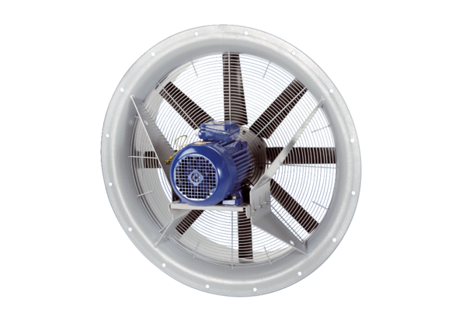Aksijalni ventilator DAS 100/8Jedinica za pakiranje: 1 komAsortiman: C
Broj artikla: 0083.0860Proizvođač: MAICO

